REPORTE ANÁLISIS DE SENTIMIENTOS

ESTEBAN ALEJANDRO BUSTAMANTE RODRÍGUEZ

- AGREGANDO CARPETA NUEVA SEMANA_2:
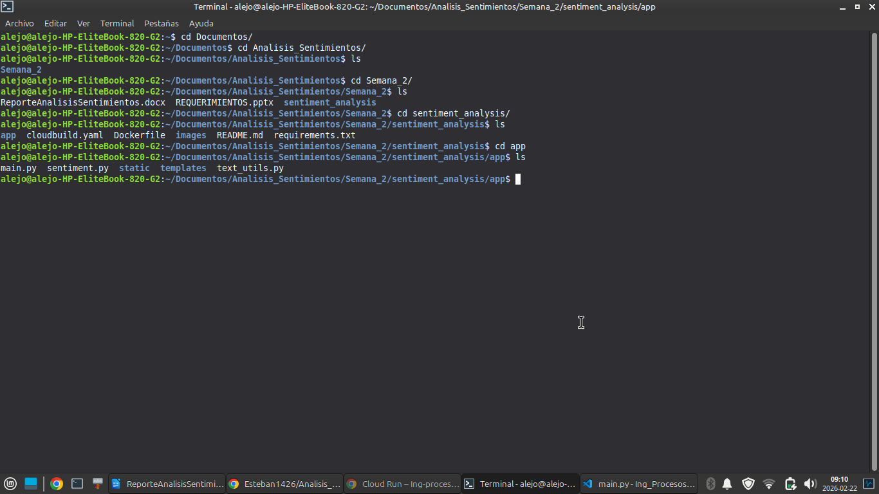
- STAGGING Y COMMIT SUBIENDO ARCHIVOS:

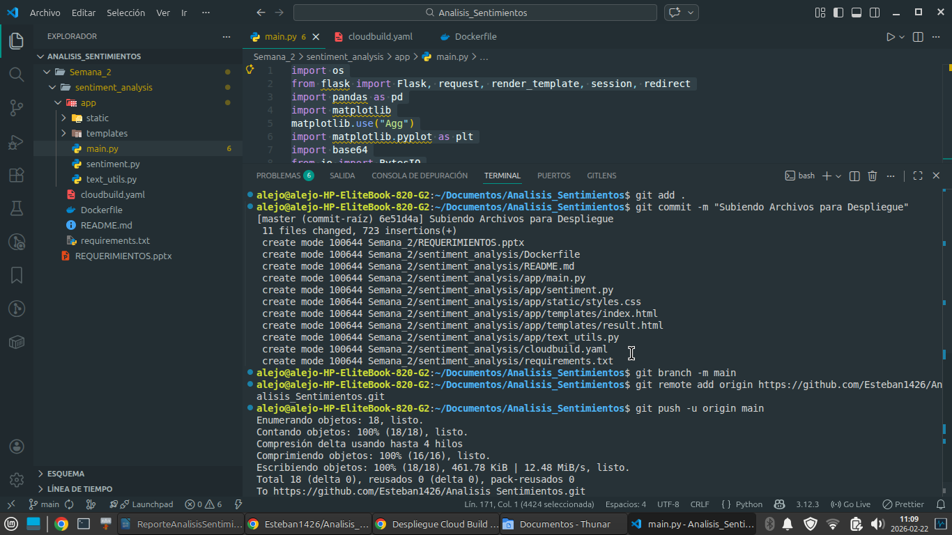
- INGRESAR A GCP:

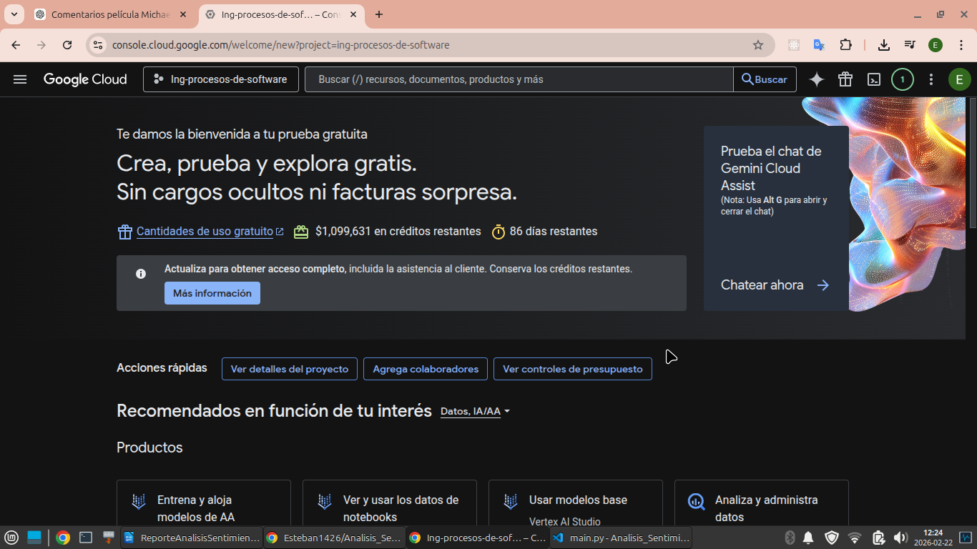
- HABILITAR GOOGLE LANGUAJE:

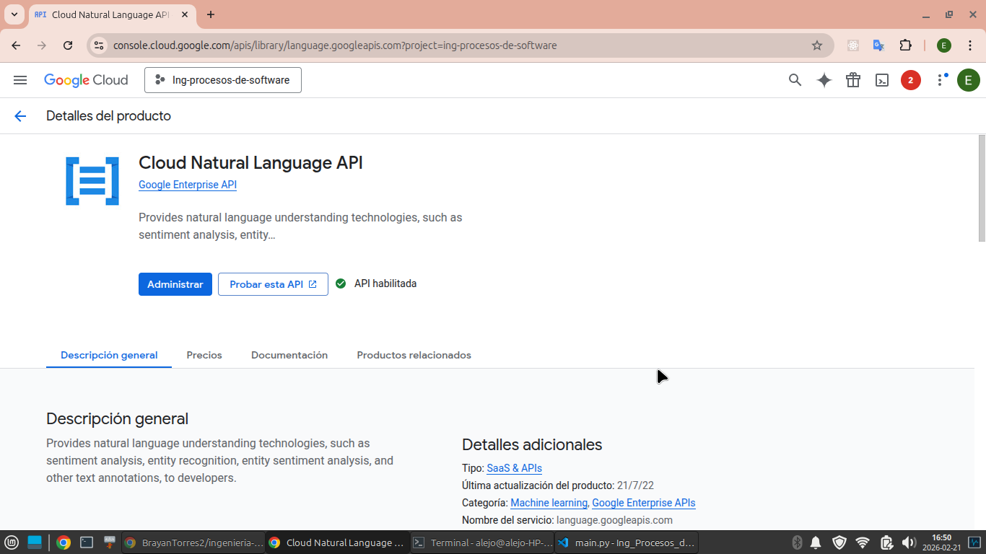
- GOOGLE CLOUD BUILD TRIGGERS:

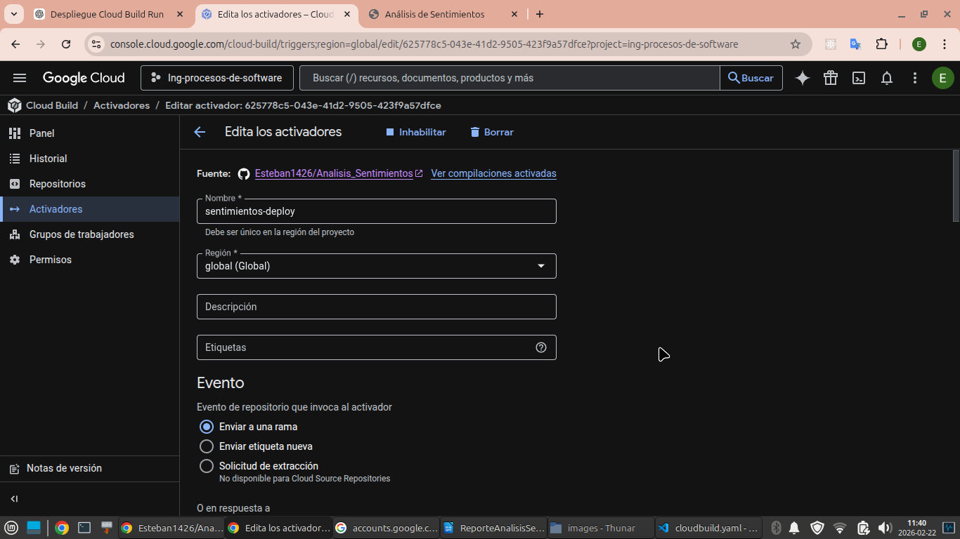
-
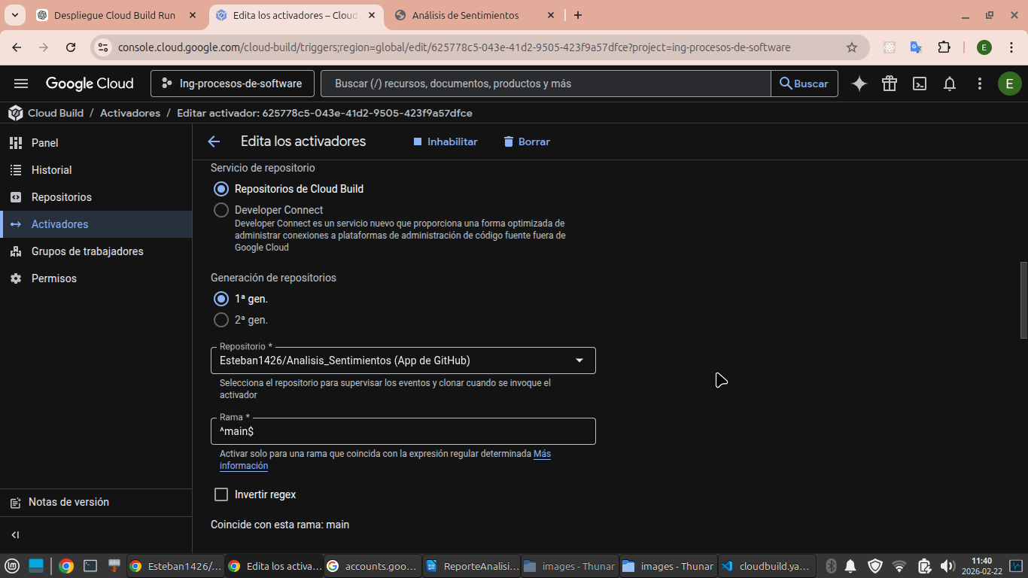
-
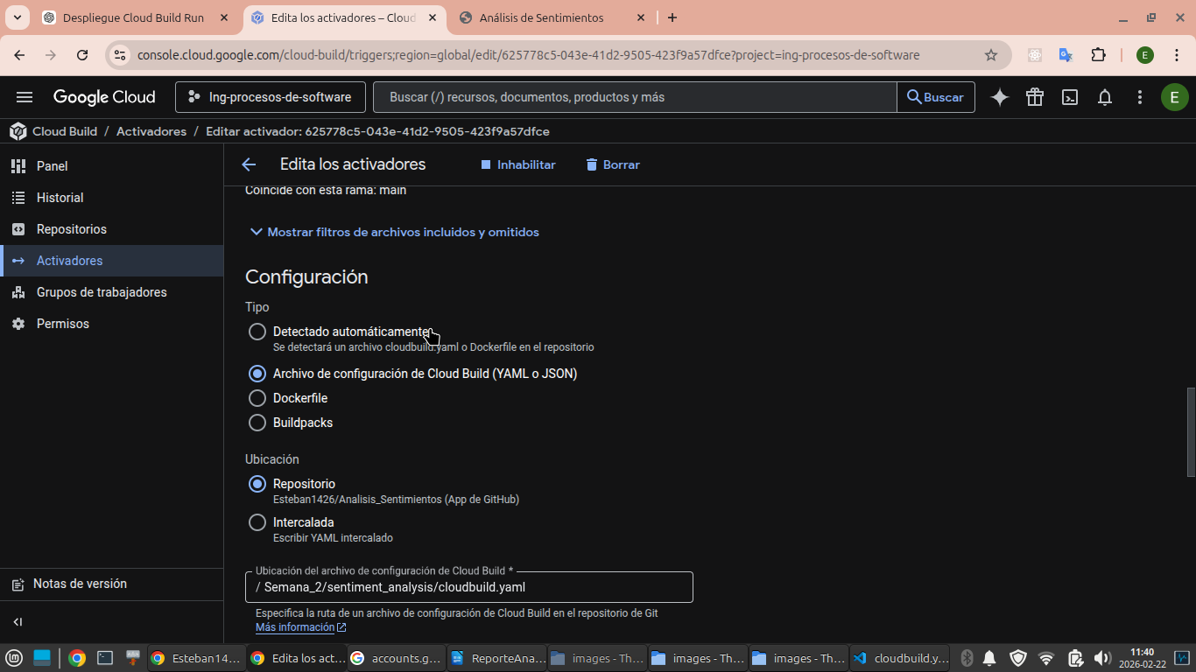
- CORRECCION ERROR CLOUD LOGGIN:

- CORRECCION EJECUCION ARTIFACT REPO:

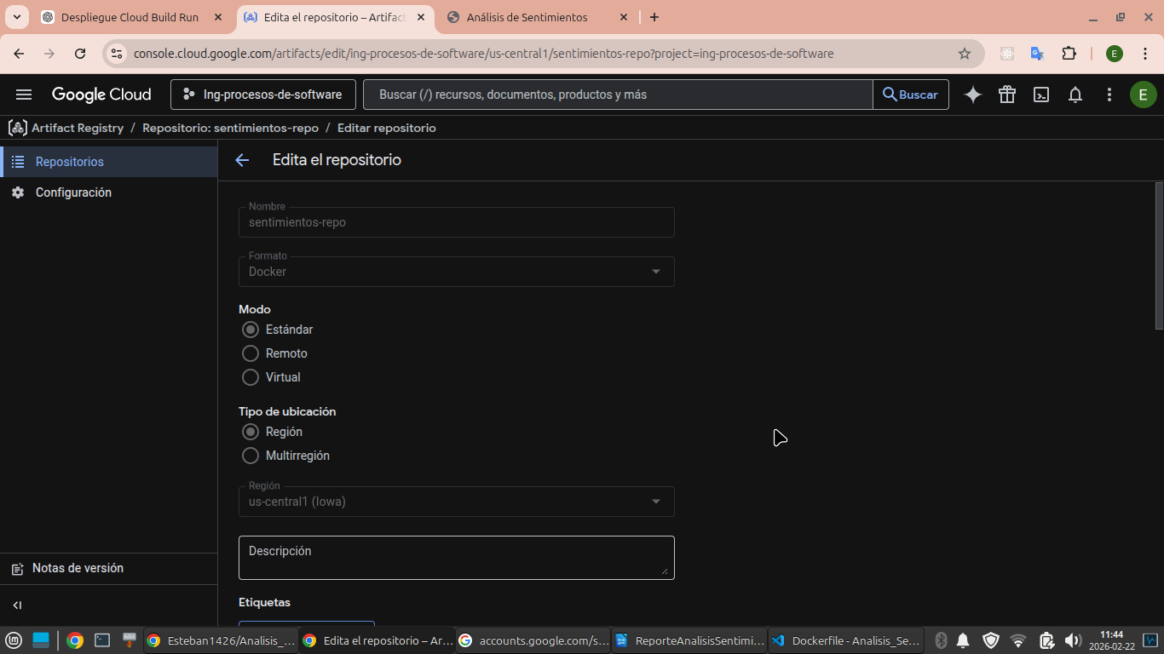
- GOOGLE CLOUD RUN:

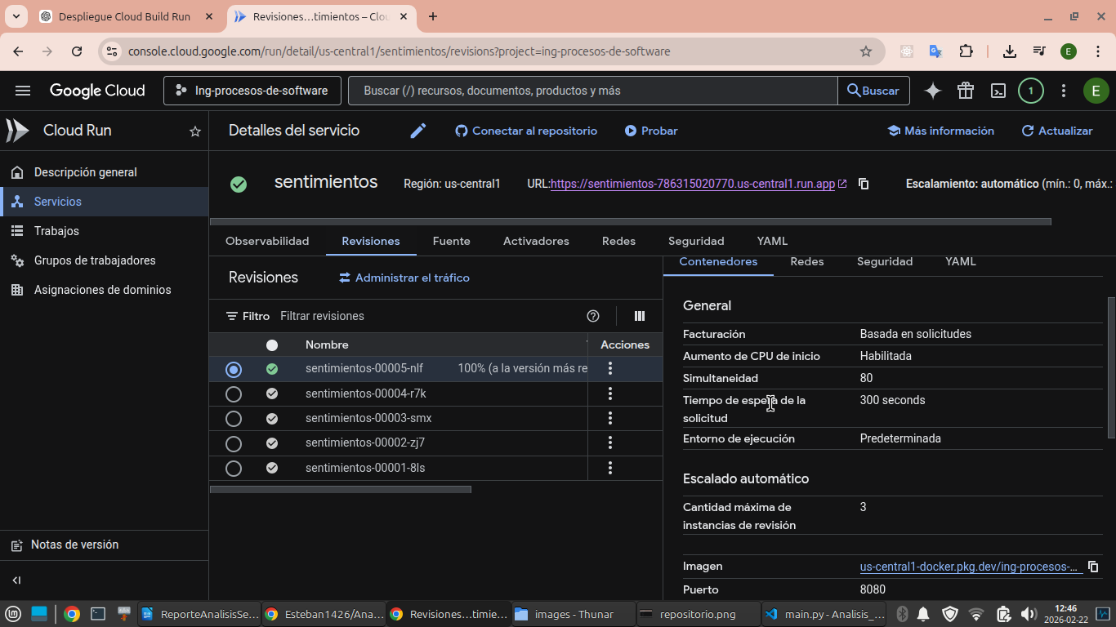

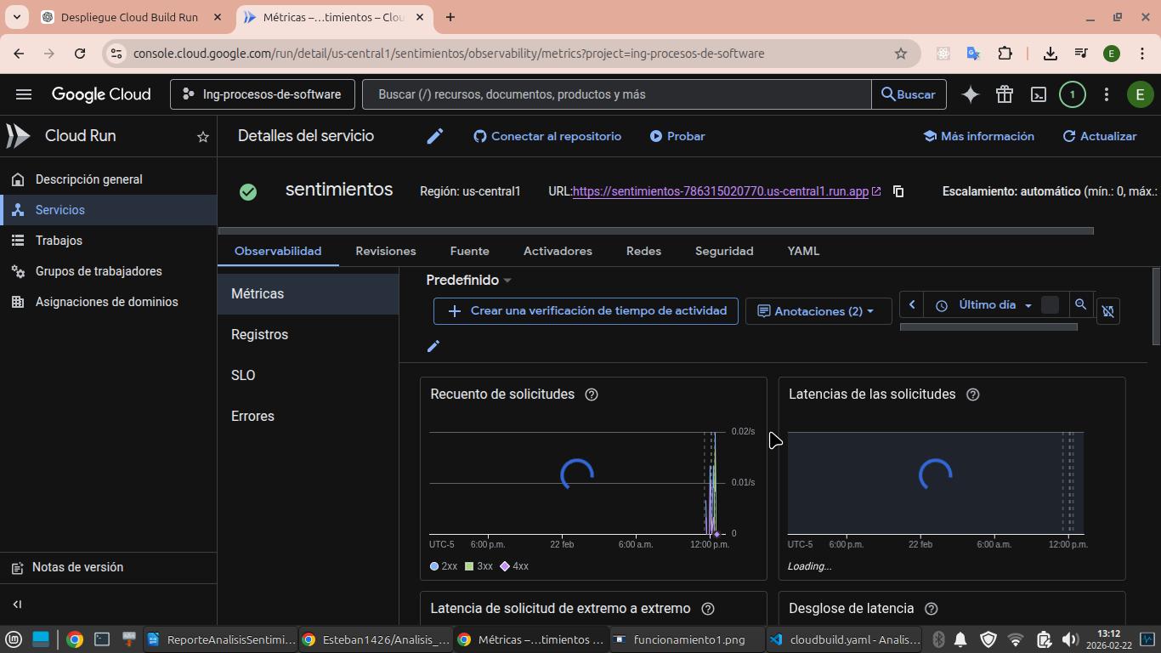
- ARREGLO AUTH:

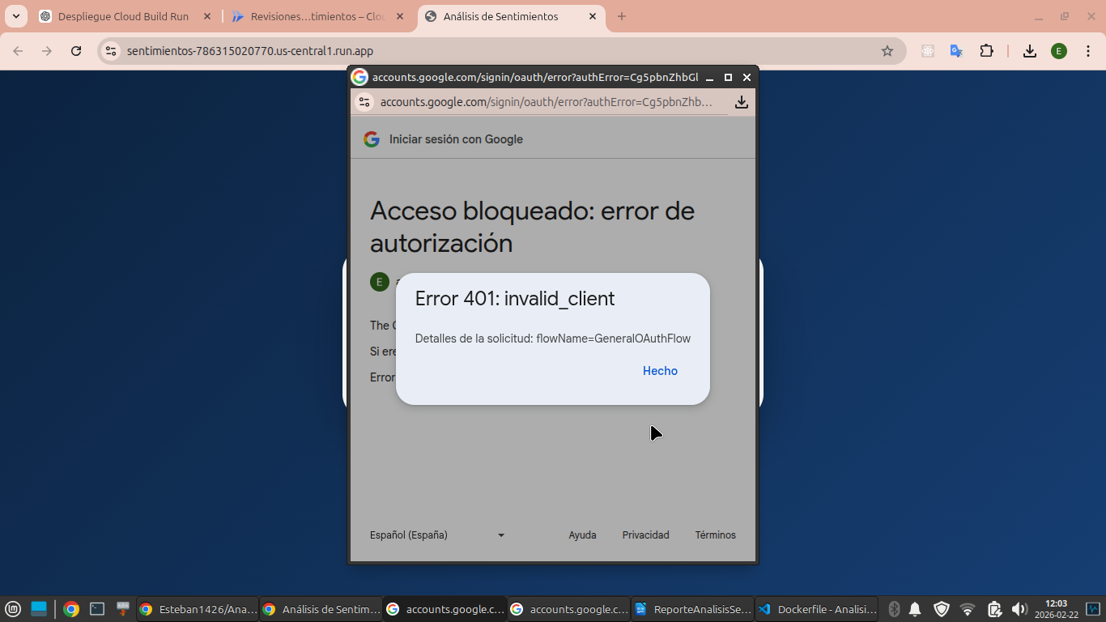
-
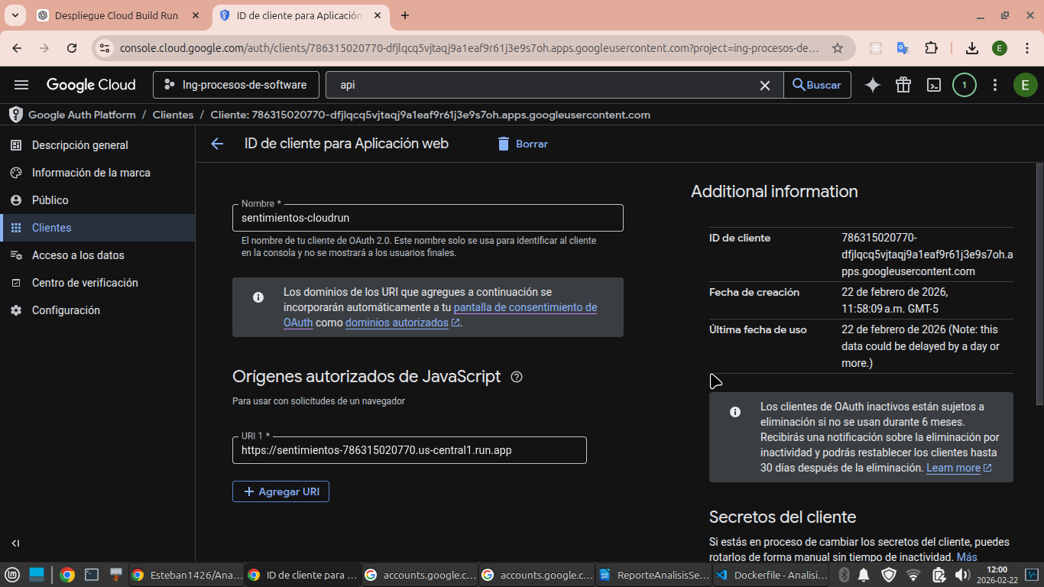
-
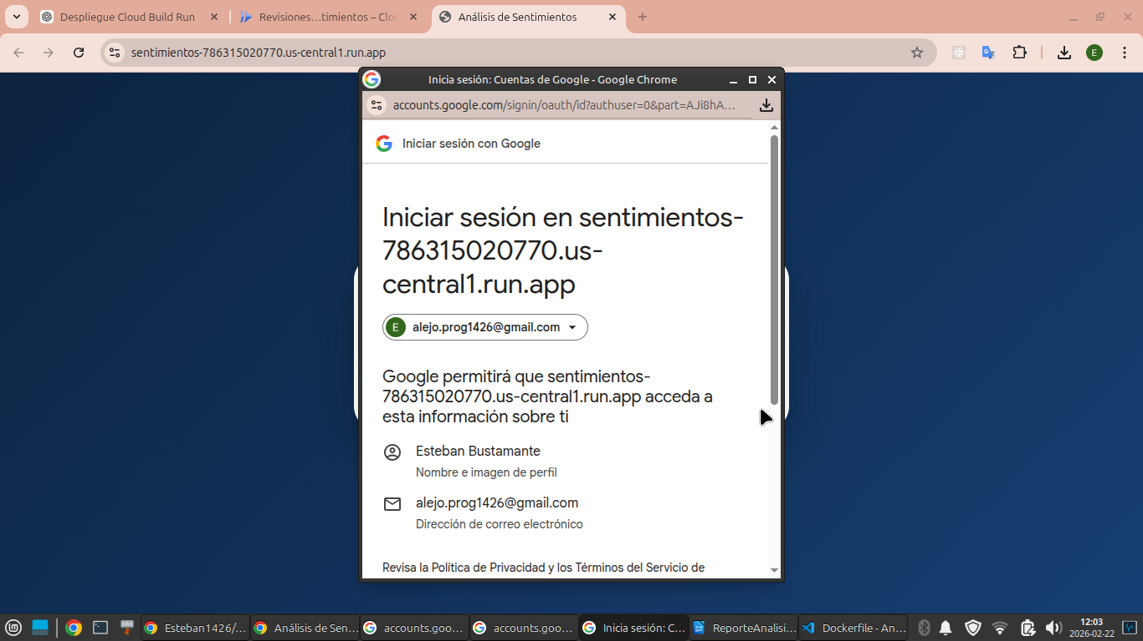

- API Y SERVICIOS:

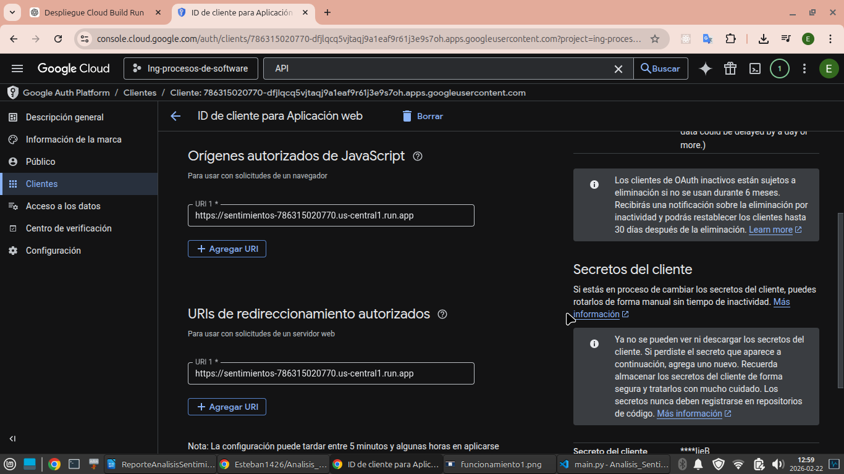
- CREACION DE VARIABLE ID:

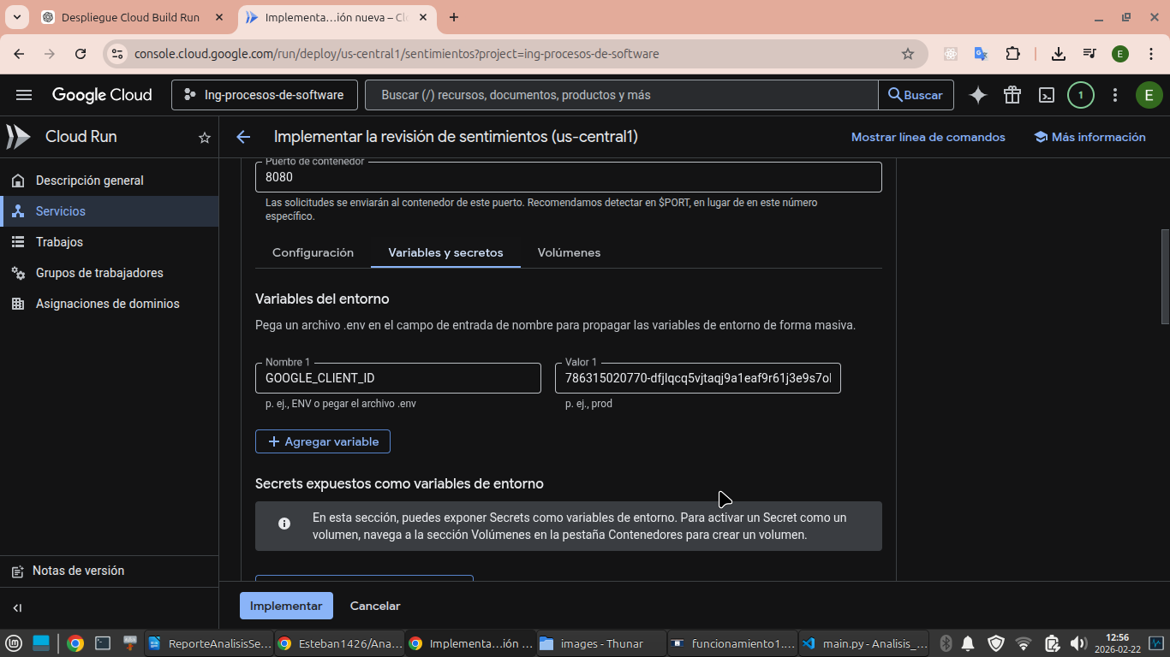
- DESPLIEGUE CORRECTO:

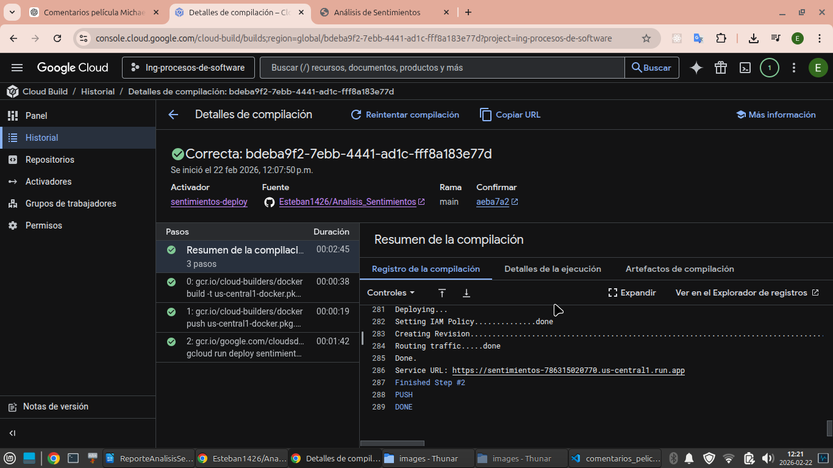
- EJECUCION PROYECTO:

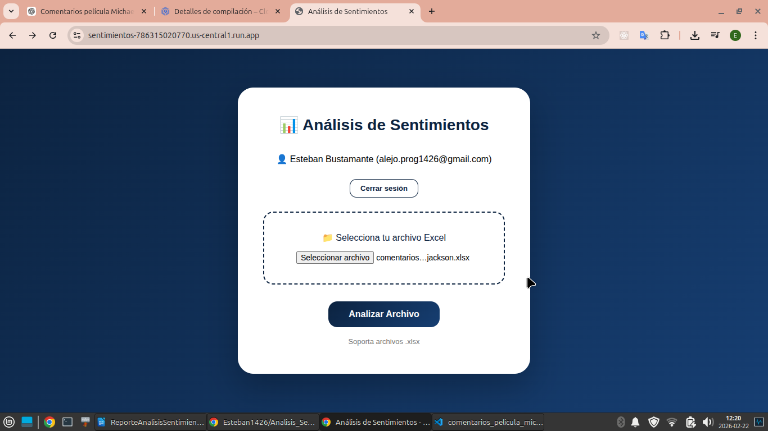
- RESULTADOS:

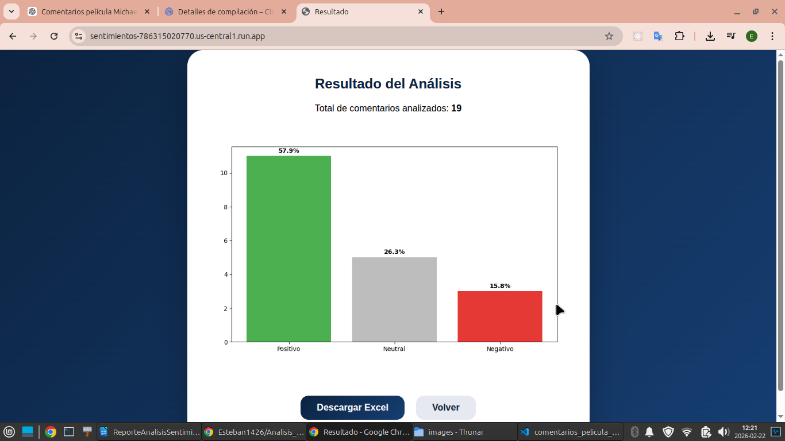
- CAMBIOS GENERALES CODIGO:



